**Dossier**

**Objet de l’application :**

**Base de Données :**

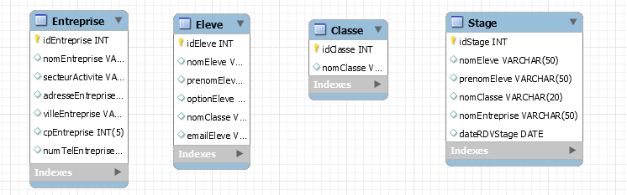

ENTREPRISE (idEntreprise, nomEntreprise, secteurActivite, adresseEntreprise, villeEntreprise, cpEntreprise, numTelentreprise)

ELEVE (idEleve, nomEleve, prenomEleve, optionEleve, nomClasse, emailEleve)

CLASSE (idClasse, nomClasse)

STAGE (idStage, nomEleve, prenomEleve, nomClasse, nomEntreprise, dateRDVStage)

**Repartition des tâches :**

|  |  |  |
| --- | --- | --- |
| Leo | Sebastien | Thomas |
|  |  |  |
|  |  |  |
|  |  |  |